

АДМИНИСТРАЦИЯ КИРОВСКОГО ГОРОДСКОГО ПОСЕЛЕНИЯ

ПОСТАНОВЛЕНИЕ

О подготовке документации но планировке и межеванию территории юго- западной части пгт. Кировский, в районе ул. Центральная, ул. Уткинская

Руководствуясь Градостроительным кодексом Российской Федерации, Федеральным законом от 06.10.2003 N 131-ФЭ "Об общих принципах организации местного самоуправления в Российской Федерации", Законом Приморского края от 29.06.2009 N 446-КЗ "О градостроительной деятельности па территории Приморского края", Правилами землепользования и застройки Кировского городского поселения, Уставом Кировского городского поселения, принятым решением муниципального комитета Кировского городского поселения от 17.08.2005 г. № 5 (в редакции изменений, внесенных решением муниципального комитета Кировского городского поселения от 22.06.2015 года № 613), в рамках муниципального контракт № 0120300014215000024-013435101 от 01.09.2015 года, заключенного между ООО «Алкис» и Администрацией Кировского городского поселения, в целях предоставления земельных участков на бесплатной основе под строительство индивидуальных жилых домов для граждан, имеющих трех и более детей, администрация

ПОСТАНОВЛЯЕТ:

К>:

1. Подготовить документацию по планировке территории, расположенной в юго-западной части шт. Кировский, включающей ул. Мира, ул. Центральную, часть ул. Рабочая, часть ул. У ткинская, часть ул. Сорокина.

1.1.Документацию по планировке территории подготовить в виде проекта планировки с проектом межевания в составе проекта планировки.

2 . Настоящее постановление подлежит официальному опубликованию в средствах массовой информации и размещению на официальном сайте Кировского городского поселения в сети Интернет \у\у\\ .рптогхку-кар.ги.и вступает в силу после его официального опубликования.

3. Контроль над исполнением данного постановления оставляю за собой.

/Т 09ЛО/6 Г.

нгт. Кировский

№

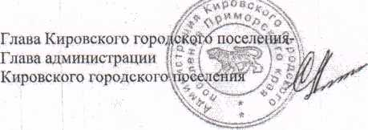

С.А.Лозовеких